

ACTIVIDAD
POBLACIÓN EN MI REGIÓN

Observe los mapas, reconozca su región y rellene la información que se pide en las tablas.

Región
Total población
Total población rural
Total población urbana
Total población hombres
Total población mujeres

Con respecto a las regiones contiguas, compare los siguientes puntos:

Regiones contiguas
Total población
Total población rural
Total población urbana
Total población hombres
Total población mujeres

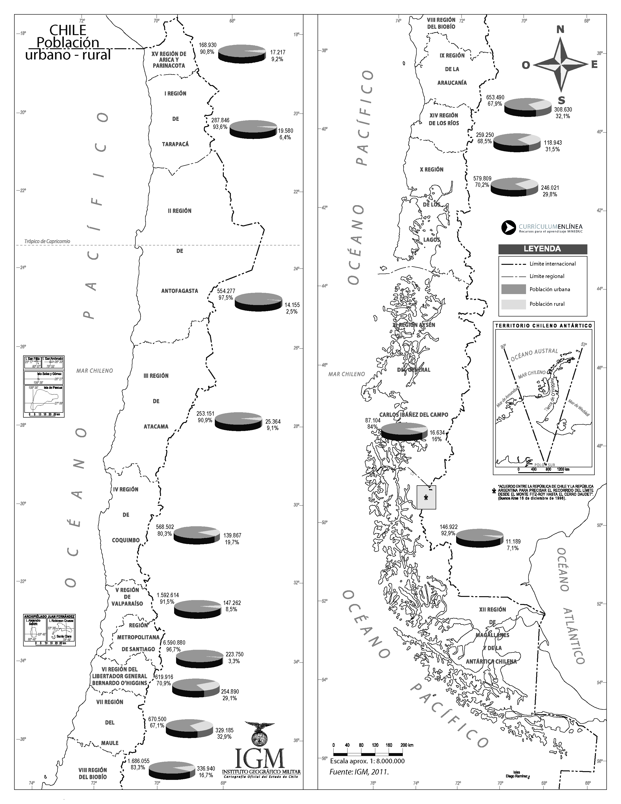
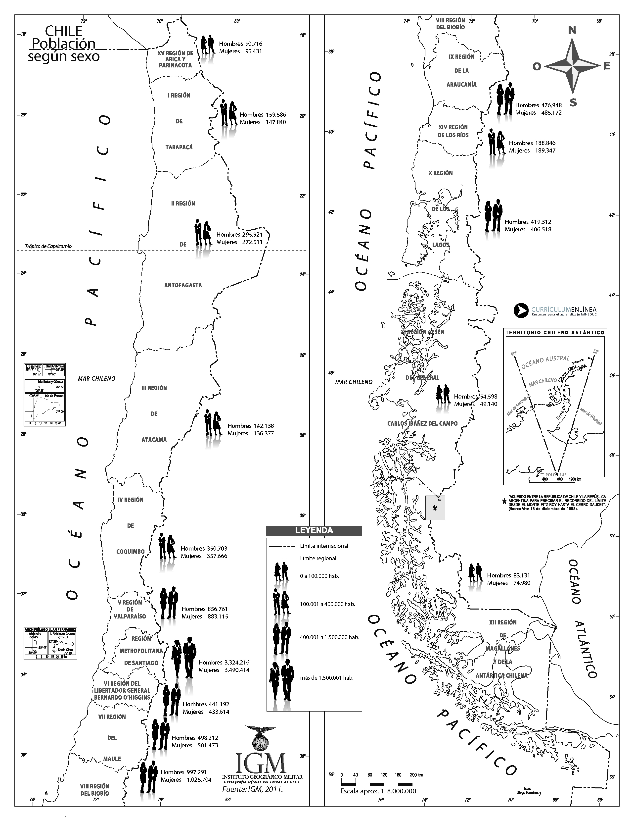
Elaborado por: Pilar García-Huidobro

